Klasa 6 Emri: _______________________________

tremujori 1 Pikët: __________

Nota: _____________

1. Plotësoni fjalët që mungojnë në fjalitë e mëposhtme. (3p)

a) Pesha e një trupi shpreh ...................................................................................................................

b) Mjeti matës i masës së një trupi është .......................................

c) Toka. Tërheq të gjithë trupat që ndodhen ........................................................................

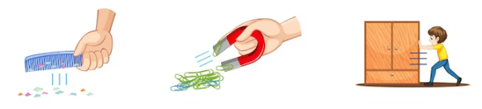2. Emërtoni llojin e secilës nga forcat që tregohet në figurën e mëposhtme: (3p)

...................................... ..................................... ........................................

3. Plotësoni tabelën e mëposhtme. (3p)

|  |  |
| --- | --- |
| Pesha (N) | Masa (kg) |
| 5 |  |
|  | 1,6 |
| 60 |  |



4. Vizatoni shigjetën e forcës së rëndesës që vepron te djali. (2p)

(përdorni laps me ngjyrë.)

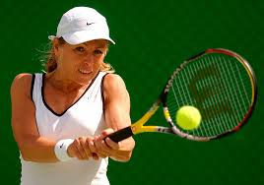5. Korrigjoni pohimin e gabuar. (3p)

**Në lojën e tenisit, raketa godet topin me një forcë 10 N.**

a) Topi i kundërpërgjigjet me forcë më të madhe. V G

b) Në këtë shembull, forcat veprojnë në çift. V G

c) Forcat kanë drejtim të njëjtë. V G

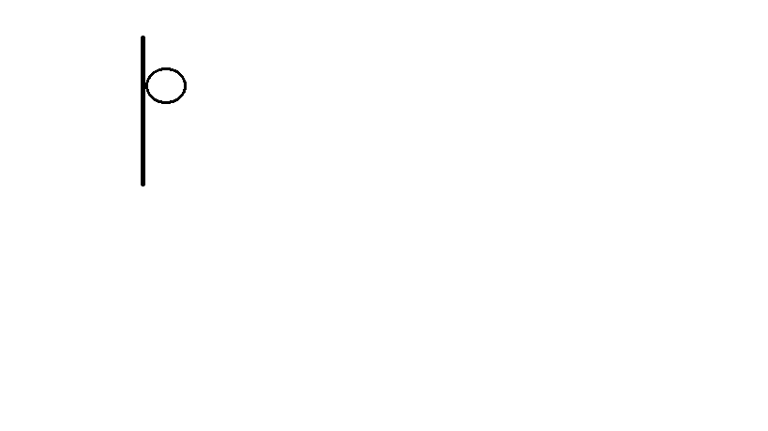

6. Hedhim topin në dysheme:

a) Vizatoni çiftin e forcave që lind në këtë rast. (2p)

b) Si janë këto forca? Krahasojini ato sipas:

- madhësia .................................. (1p)

- drejtimi ..................................... (1p)

7. Evidentoni pohimin e saktë:

Shtypim me duar një tullumbace. (1p)

Forca e duarve ka shkaktuar te tullumbacja:

a) hollimin e tij; b) shformimin e tij; c) tendosjen e tij.

8. Përplasim një top në mur. Muri e kthen atë mbrapsht. (2p)

a) Çfarë ka ndryshuar muri në lëvizjen e topit? ............................................................

b) Cila forcë e kthen topin te ne? ......................................................

9. Hedhim një gur lart. Pasi arrin në një lartësi, ai kthehet dhe bie në tokë.

a) Çfarë ka ndryshuar në lëvizjen e gurit? (2p)

1 ...............................................

1. ...............................................

b) Cila forcë e bën gurin të bjerë poshtë? ......................................... (1p)

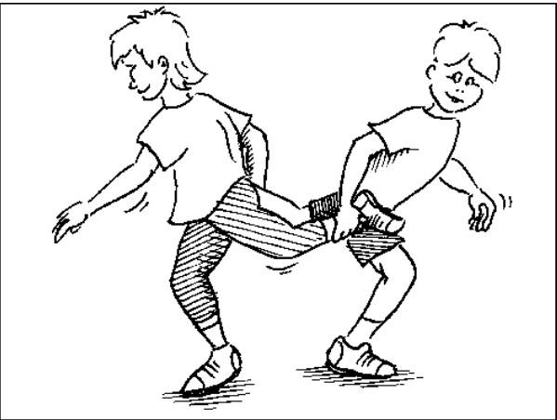10. Në përshkrimin e mëposhtëm, qarkoni fjalën me të pjerrët që mendoni se është e saktë:

Në garën e tërheqjes “kurriz më kurriz”, treguar në figurën (2p)

përbri, dy shokë kapin me dorën e majtë, këmbën e djathtë

të njëri-tjetrit. AI mund ta tërheqë shokun përtej një vije, fi-

ton garën.

Nëse asnjëri nuk e fiton garën, forca me të cilën tërheqin

njëri-tjetrin shokët, janë të ***baraspeshuara/pabaraspeshuara***.

Nëse njëri nga shokët tërheq tjetrin përtej vijës, forcat janë të

***baraspeshuara/pabaraspeshuara***.

Argumentoni përgjigjen për të dyja situatat. (2p)

......................................................................................................................................................................

......................................................................................................................................................................

11. Shtyjmë një tavolinë në largësinë 2 m.

a) Çfarë kemi kryer? ........................................ (1p)

Në një rast tjetër, tavolinën e largojmë 10 m.

b) A është e njëjtë energjia që harxhohet në të dyja rastet? Po Jo (1p)

c) Jepni një shpjegim të thjeshtë për këtë.

...................................................................................................................................................... (2p)

......................................................................................................................................................

12. Duke lexuar tekstin e mëposhtëm, listoni punët që ka kryer djali. (3p)

(bazuar në konceptin e dhënë për punën.)

Lëviza nga dollapi librat dhe me leckë fshiva pluhurat. Pasi mbarova, i vendosa librat përsëri

në vendin e duhur. U ndjeva i kënaqur, sepse i kreva të gjitha punët që më ngarkoi mami.

1 ....................................................................................................

|  |  |  |  |  |  |
| --- | --- | --- | --- | --- | --- |
| 5 | 6 | 7 | 8 | 9 | 10 |
| 9 - 11 | 12 - 16 | 17 - 21 | 22 - 26 | 27 - 31 | 32 - 35 |

2 ....................................................................................................

3………………………………………………………………….

**Tabela *Blueprint* Test përmbledhës: Periudha 1**

|  |  |  |  |  |  |  |  |  |
| --- | --- | --- | --- | --- | --- | --- | --- | --- |
| Njohuritë që kontrollohen | Rezultatet e të nxënit | Niveli II | | Niveli III | | Niveli IV | | Gjithsej |
| Ushtrimi | Pikët | Ushtrimi | Pikët | Ushtrimi | Pikët |
| Veprimi i forcave | Nxënësi/ja:  - shpreh koncepte themelore që lidhen me forcat;  - emërton lloje të ndryshme forcash bazuar në një figurë. | U.1  U.2 | 3  3 |  |  |  |  | 3  3 |
| Masa dhe pesha | Nxënësi/ja:  - përdor lidhjen e masës me peshën për përcaktimin e vlerave të tyre. |  |  | U.3 | 3 |  |  | 3 |
| Forca e rëndesës | Nxënësi/ja:  - vizaton diagramin e forcës së rëndesës që vepron mbi një trup. |  |  | U.4 | 2 |  |  | 2 |
| Forcat veprojnë në çift | Nxënësi/ja:  - evidenton faktin se forcat veprojnë në çift me madhësi të njëjtë dhe drejtime të kundërta;  - bazuar në një situatë të dhënë, vizaton diagramin forcës vepruese dhe kundërvepruese;  - krahason diagramin e forcave sipas madhësisë dhe drejtimit. | U.5 | 3 | U.6/a  U.6/b | 2  2 |  |  | 3  4 |
| Efektet e forcës | Nxënësi/ja:  - tregon përmes një shembulli, efektin shformues të një force mbi një trup;  - përdor njohuritë për të treguar përmes një shembulli se forca shkakton ndryshimin e drejtimit të lëvizjes së një trupi;  - identifikon forcën që shkakton ndryshim në lëvizjen e trupit;  - përdor njohuritë për të treguar përmes një shembulli, dy efekte të njëkohshme të veprimit të një force mbi një trup;  - identifikon forcën që shkakton ndryshim në drejtimet në lëvizjen e trupit. | U.7 | 1 | U.8/a  U.8/b  U-9/a  U.9/b | 1  1  2  1 |  |  | 1  2  3 |
| Forca të baraspeshuara dhe pabaraspeshuara | Nxënësi/ja:  - tregon nëse forcat janë të baraspeshuara apo pabaraspeshuara, bazuar në një situatë nga jeta e përditshme;  - argumenton konkluzionet e nxjerra nga një situatë e caktuar. | U.10/a | 2 |  |  | U.10/b | 2 | 4 |
| Puna dhe energjia | Nxënësi/ja:  - tregon kur një trup kryen punë;  - pohon ose jo lidhur me një situatë të caktuar;  - argumenton përzgjedhjen e bërë;  - analizon situata nga jeta e përditshme dhe liston përfundime. | U.11/a  U.11/b | 1  1 |  |  | U.11/c  U.12 | 2  3 | 4  3 |
| Pikët sipas niveleve |  |  | 14 |  | 14 |  | 7 | 35 |
| Përqindja sipas niveleve |  |  | 40% |  | 40% |  | 20% | 100% |